**OBJECT ORIENTED PROGRAMMING 1**



Disusun Oleh :

Nama: Hikmatul Febiannisa (18090079)

Prodi : DIV. Teknik Informatika

**POLITEKNIK HARAPAN BERSAMA**

**TEGAL 2020**

SOAL

1. Pembentukan struktur tabel (Poin 20)

2. Desain aplikasi dan penjelasannya (Poin 40)

3. Kode Program (Poin 40)

JAWAB

1. Pembentukan struktur table

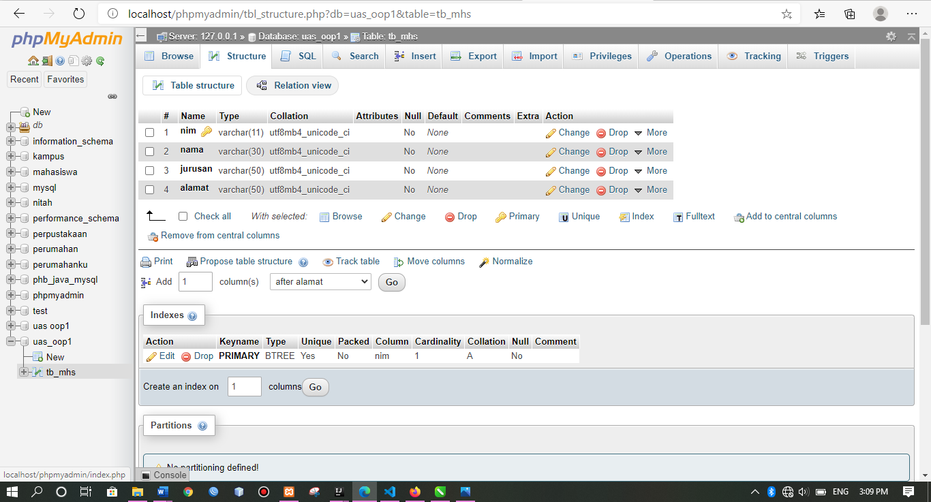

Gambar diatas adalah stuktur database dari aplikasi yang kita buat, dengan nama database uas_oop1, disitu saya tidak mengunakan id karna sudah ada nim, disana saya setting nim sebagai primary key.

1. Design Apps

Di bawah ini adalah tampilan awal dari aplikasi yang saya buat, di sana sudah ada data yang saya gunakan.

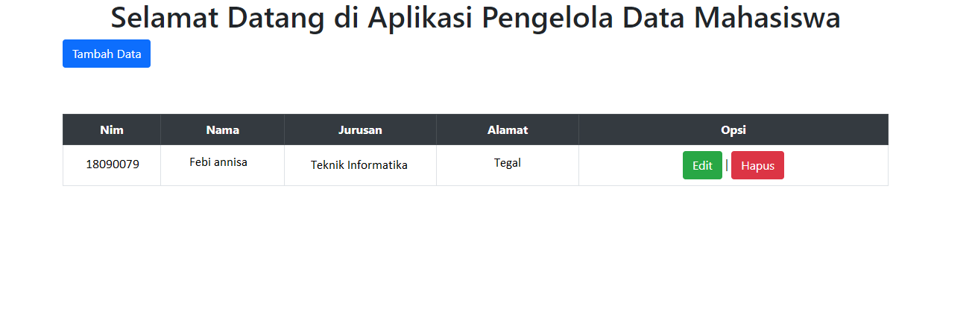

Kemudian kita tambah Data yang baru.

Di bawah adalah menu tambah data, kita hanya perlu mengisi data dan klik simpan dan jika tidak ingin menyimpan data klik Back to Hom

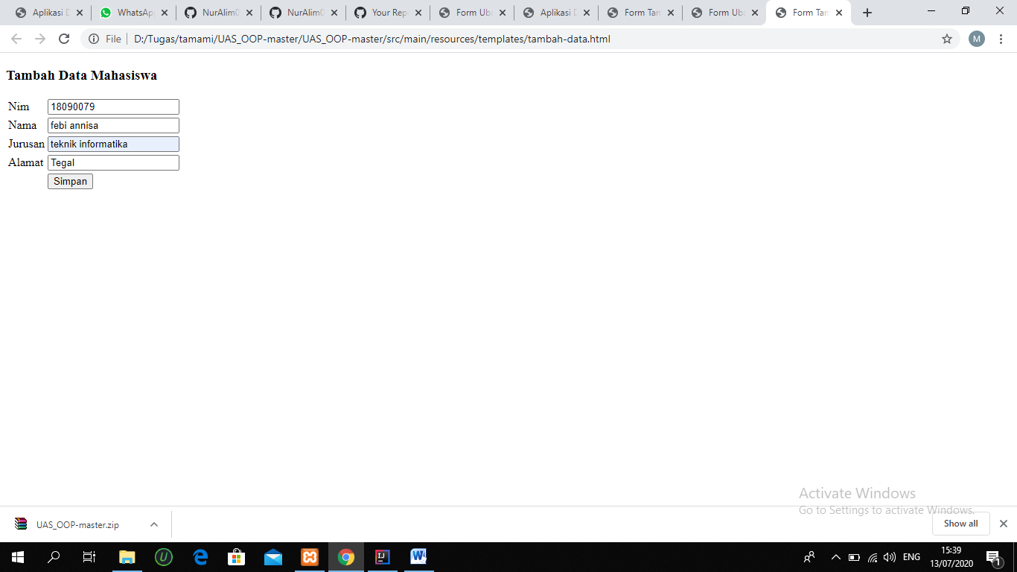

Di bawah adalah menu ubah data, klik simpan kalo ada perubahan data, dan jika tidak ada perubahan data klik Back to home (di bawa tampilan sebelumnya).

